  ISSN: 1984-3151 | Reestruturação da área de TI de uma instituição de ensino brasileira  estudo de caso

Andre Aguiar¹; Andre Scarabelli²; Bruno Lisboa³; Diego Izac⁴; Igor Sardinha⁵; Jethro Morais⁶; Nacip Amaral⁷; Rafael Vital⁸; Rander Madureira⁹; Roberto Benedito¹⁰;

Resumo: O artigo apresentado descreve como é o atual processo de Governança de Tecnologia da Informação de uma Instituição de Ensino Brasileira e propõe soluções para a melhoria deste processo. Duas soluções foram pensadas soluções como, a melhoria dos processos de Service Desk, melhoria na filtragem de dados trafegados pela internet originados dentro e fora da instituição. Por fim, decidimos pela segunda opção, diante dos apontamentos resultantes do PDTI, que por sua vez destacou a necessidade de implementação do novo Firewall como demanda escolhida, devido a sua urgência e necessidade.
Palavras-chave: Artigo, instituição educacional brasileira, governança de TI, tecnologia da informação

Abstract: The article describes the actual process of Governance of Information Technology in a Brazilian Education Institution and proposed solutions to improve the processes. Many solutions were thought as, improve the service desk process, improve filtering of internet data and in the end the second option was chosen due to the analyses done in the director plan. Another reason for this choice was due to the emergency and necessity.
Keywords: article, brazilian educational institution, IT governance, Information technology

____________________________________________________________________________

1 Introdução
Segundo pesquisa realizada (Boston Consulting Group, 2016), desde 2011 o investimento privado em tecnologias para a educação está crescendo em ritmo acelerado, 32% ao ano no mundo. No Brasil o valor do investimento no período foi de R$74 milhões de reais (Estado de São Paulo, 2016).
Apesar do valor expressivo, grande parte do dinheiro foi destinado para materiais didáticos e cursos online, ou seja, pouco foi investido em processos que poderiam inovar a maneira de aprendizagem e processos internos das organizações. Este artigo utiliza como estudo de caso uma instituição de ensino brasileira, sediada em Minas Gerais, com mais de 40 anos de tradição, que para fins de segredos comerciais escolheu ficar anônima. É uma organização que tem como foco a excelência de cursos de pós-graduação e que necessita modernizar os processos internos para melhor atender aos seus clientes e reduzir custos.
Atualmente a área de Tecnologia da Informação (TI) desta instituição conta com um time de nove colaboradores separados em setores de infraestrutura e sistemas. Ambos são responsáveis por toda a parte de TI da corporação, possuindo mais de 150 máquinas servidoras e um bom nível de maturidade, além de contar com operações em vários estados e diversos sistemas. Dentre os cerca de 60 sistemas, existem aqueles de apoio interno, de Ensino à Distância (EAD) e administrativos. O suporte ao negócio é o que move a TI.
Apesar de contar com um grande time de colaboradores e uma estrutura funcional, a instituição planeja melhorar o seu atendimento ao público, pois o processo atual apresenta desvios preocupantes. As equipes de Suporte Local e do Service Desk acabam por encaminhar incidentes diretamente às equipes de 3º nível (Infraestrutura e Sistemas), sem o devido cadastro de problema, escolhendo de forma incorreta o tipo de chamado (Ordens de Serviços - OS’s, ao invés de Problemas e Solicitações de Mudança). Existe também uma baixa utilização do sistema de abertura de chamados e também pouca abertura de chamados por e-mail visto que estes processos são mais lentos na percepção do usuário. Em ambos os métodos o processo gera um e-mail que é enviado para o time responsável pelo Service Desk. A solicitação por e-mail leva mais tempo para ser efetivamente processada juntamente com a abertura do chamado. Existe também uma situação na qual o atendente deveria ler o e-mail e abrir imediatamente o chamado, porém essa regra, eventualmente, não é obedecida. Isso resulta em uma maior espera pela solução e, portanto, impacto na satisfação do cliente.
Diante destas demandas, cabem algumas perguntas importantes: como a área da TI pode melhorar o atendimento ao cliente? Quais metodologias podem ser utilizadas? As mudanças serão bem aceitas pelos funcionários? Como medir os resultados após implantadas as mudanças?
2 Materiais e métodos
A modalidade de pesquisa a ser utilizada é o estudo de caso, que conforme descrito por Fernandes e Abreu (2014) é um instrumento lógico que apresenta um problema mal estruturado exigindo empenho dos pesquisadores para identificar o problema, analisar evidências, desenvolver argumentos lógicos, avaliar e propor soluções. Esta pesquisa será elaborada tendo como base os problemas enfrentados pela área de TI da instituição de ensino. Cabe ressaltar que para o estudo de caso se tornar eficiente em seus resultados, todos devem se atentar ao prazo, interpretação e análise dos dados, caso contrário os relatórios conclusivos serão extensos, causando um amontoado de dados que os pesquisadores não conseguem analisar nem interpretar.
O estudo de caso será feito com auxílio da metodologia de Governança de TI e Gestão de Projetos, sendo elaborados os seguintes produtos: Alinhamento estratégico; Plano de TI; Operações e Serviços de TI; Plano do projeto mais prioritário, os quais são descritos a seguir.
3. Alinhamento Estratégico
Segundo Fabrício e Adolfo (2009), conceitualmente identifica-se o alinhamento estratégico pela transformação da estratégia de negócio em estratégias e ações de TI que garantem que os objetivos dos negócios sejam apoiados. Alinhado ao plano estratégico que foi elaborado, o objetivo é melhorar a qualidade dos atendimentos ao público, das atividades executadas pelos funcionários da instituição, aperfeiçoando os processos e fluxos internos da empresa bilateralmente para que seus serviços oferecidos no mercado continuem com os padrões exigidos para se manter frente à concorrência.
3.1. Missão, visão e valores
A missão, visão e valores são os princípios que toda organização busca no seu dia-a-dia. Estes princípios da empresa são:
Missão: Contribuir para o desenvolvimento sustentável da sociedade por meio da educação, da capacitação e do desenvolvimento de executivos, empresários e gestores públicos.
Visão: Ser referência em desenvolvimento de executivos e organizações.
Valores: Utilidade, parceria, valorização das pessoas, autonomia, ousadia e tenacidade, qualidade e Inovação, ética e auto sustentação.
3.2. Estratégias Empresariais (EE)
A Estratégia busca atingir objetivos a longo prazo, estratégia empresarial é o conjunto dos objetivos, finalidades, metas, diretrizes e os planos para atingir esses objetivos.
Dentre as estratégias empresariais em prática identificadas na instituição, destaca-se o enfoque, uma vez que a atuação da organização se dá através da prestação de serviços educacionais voltados para o ensino corporativo e superior, delimitando assim um nicho específico de mercado.
Observa-se a diferenciação e o desenvolvimento de produtos como duas outras estratégias empresariais praticadas pela instituição estudada, pois através de suas metodologias e a plataforma de ensino utilizada é possível elaborar treinamentos e cursos sob demanda e adaptados conforme as necessidades de seus clientes, agregando valor de mercado ao negócio. Nota-se que, atualmente, cerca de 80% da renda da organização é obtido através da venda de programas customizados (cursos adaptados para atender necessidades e requisitos específicos). Outro ponto relevante na execução dessas estratégias empresariais é a atuação da instituição desde o processo de modelagem até a mensuração dos resultados obtidos através do programa.
3.3. Análise SWOT
A análise SWOT é um instrumento extremamente útil na organização do planejamento estratégico. Por intermédio desta análise, pode-se relacionar e identificar as forças, deficiências, oportunidades e ameaças inerentes à organização, colaborando para uma melhora no desempenho da empresa. Este instrumento teve origem na década de 1960 e é utilizado por diversas empresas, independentemente do tamanho TORRES (2004).
Análise SWOT feita da Instituição estudada:
Fonte: Elaborado pelos autores
S - Fortalezas
W - Fraquezas
O - Oportunidades

T - Ameaças
- Corpo Docente;
- Forças Estratégicas;
- Customização de cursos para atender demandas específicas.

- Estratégias de Marketing.
- Criar melhor relação com o governo para ampliar o escopo de vendas.
- Cenário político
Visão Interna
Visão Externa
3.4. Mapa estratégicoFonte: Elaborado pelos autores
Aumentar o faturamento em 10% até 31/12/18.
Aumentar a satisfação do cliente em 80% até 31/12/18.
Aumentar a produtividade em 30% até 31/12/18.
Aumentar a base de conhecimento em 35% até 31/12/18.
Financeiro
Clientes
Processos Internos
Conhecimento e Aprendizado

Reduzir os custos em 5% até 31/12/18.
Reduzir o nº de reclamações em 90% até 31/12/18.

Reduzir o SLA em 10% até 31/12/18.
Aumentar a capacitação em 20% até 31/12/18.

3.5. Indicadores
Nome: Satisfação do cliente.
Fórmula:
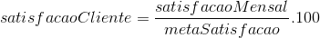
Periodicidade: Trimestral.
Tipo: Maior melhor.
Metas periódicas:
1º trimestre | 2º trimestre | 3º trimestre | 4º trimestre
20% | 25% | 25% | 10%

Faixas de tolerância:
Status | Cor | Mínimo | Máximo
Insatisfatório | Vermelho | 75% | 84%
Regular | Amarelo | 85% | 99%
Satisfatório | Verde | 100% | >100%
4. Plano Diretor de Tecnologia da Informação (PDTI)
De acordo com ANDRADE, GERMANO, BARROS, BELGA, BAHIA, OLIVEIRA (2012) em conformidade com o alinhamento estratégico da organização, o PDTI trata de uma série de diretrizes que visam apoiar toda a operação. A conclusão do PDTI se dá após o estabelecimento do Portfólio de TI, responsável por guiar o dia a dia do setor. Composto, de maneira geral, por duas peças, uma voltada para as necessidades do negócio e a outra orientada para a capacitação da TI.
4.1 Princípios
Ao observar o cenário - demandas e objetivos - foram levantados os seguintes princípios que a instituição deseja alcançar:
- A gestão de serviços deve seguir os padrões de frameworks de boas práticas.
- Diversidade de fornecedores limitada, tendo em vista a segurança e privacidade da informação.
- Serão utilizadas apenas tecnologias controladas.
- O acesso aos sistemas internos será feito exclusivamente pela rede corporativa.
- Aplicações devem utilizar o mesmo padrão de arquitetura e usabilidade.
- Segurança da informação é sempre prioridade.

4.2 Necessidade de Soluções
Após levantamento realizado, juntamente com a empresa, foram identificados pontos que precisam de melhoria. Essas necessidades estão descritas abaixo.
4.2.1 Melhoria do Firewall
Na elaboração deste PDTI, foi identificado a necessidade de melhoria do firewall da instituição pois a solução atual está defasada em relação ao que se utiliza no mercado atualmente. Todas as áreas da empresa têm acesso à internet, o que exige investimentos em aplicações de segurança e no sistema de informação, possibilitando assim o filtro de todo o fluxo de dados que trafega para dentro e para fora da organização.
4.2.2 Melhoria no Atendimento
Mesmo com um time qualificado de colaboradores a instituição planeja melhorar o atendimento ao público, pois as equipes de Suporte Local e Service Desk encaminham incidentes diretamente às equipes de 3º nível (Infraestrutura e Sistemas), sem o devido cadastro de problema, escolhendo de forma incorreta o tipo de chamado. Vale destacar a situação na qual o atendente deveria ler o e-mail e abrir imediatamente o chamado. Porém essa regra, eventualmente, não é obedecida, resultando em maior espera pela solução, impactando na satisfação do cliente.
4.3 Arquitetura de TI
Neste tópico será apresentada a arquitetura de TI da instituição assim como seu funcionamento, os serviços suportados e a função de cada um dos pontos descritos. No diagrama a seguir há uma imagem da divisão da arquitetura e logo após há uma explicação separada de cada um dos campos.
Na camada superior da tabela “Sistemas Estratégicos” a solução utilizada é o Microsoft Power BI que é uma ferramenta de análise de negócios. Na primeira camada inferior a esquerda têm-se o “ERP” e seus canais diretos de comunicação com os clientes. No centro têm-se o “CRM” representado pela solução Microsoft AX. No canto direito há o “BDG” que compreende o “BACKOFFICE” e suas soluções RM Corpore, Terminal Service e Fresh Desk.
Arquitetura de TI - Campus Alfa
SISTEMAS ESTRATÉGICOS
Microsoft Power BI
ERP
CRM
BDG
CANAIS
EAD
CRM
Fornecedor
Portal / Comunidade - Cliente
Microsoft AX ERP
Sistema Financeiro
CRM
BACKOFFICE
RM Corpore
Terminal Service
Fresh Desk
Fonte: Elaborado pelos autores
4.4 Infraestrutura de TI
Nesta seção será apresentada, através de um diagrama, qual a Infraestrutura de TI da Instituição. A análise da Infraestrutura de TI da empresa se mostra de extrema importância para o PDTI, pois facilita o entendimento das demandas da área de TI. Por ser uma imagem com muitos detalhes e informações, o diagrama está incluído no Apêndice 1.
4.5 Terceirização
Aplicando a prática de terceirização na área de Tecnologia de Informação da empresa visa-se atingir objetivos como redução de custos do setor, redução de riscos, melhoria no atendimento e suporte.
A empresa responsável pela TI deverá obrigatoriamente manter-se atualizada quanto às tendências mais recentes do cenário tecnológico, com a finalidade de oferecer a empresa que presta serviços maior vantagem estratégica em seus negócios frente a concorrência, e além da constante inovação de seus processos e serviços.
Atualmente a instituição de ensino conta com empresas para prestar serviço de Help Desk (1° nível de atendimento), e o método de ensino EAD (Ensino à distância) que também é terceirizado.
4.6 Política de Segurança
Atualmente não há políticas de segurança da informação bem definidas na empresa estudada, com isso percebe-se impactos na segurança da informação causados pela ausência de formalização dos processos internos da área de TI. Tal cenário expõe a necessidade de revisão dos processos existentes visando garantir a confiabilidade dos dados. De acordo com FONTES (2008) “A política de segurança é necessária em todas as organizações, ela garante que regras sejam criadas e seguidas”.
4.7 Capacidade e Desempenho (SLA / OLA / UC)
Para entender quais as necessidades de uma empresa é preciso entender qual é o objetivo de crescimento da mesma e consequentemente suas demandas futuras que precisam ser atendidas.
SOLUÇÕES DE TI
Solução | Controle de Recurso | SLA
Portal | WWW (CPU+RAM) | 99,0%
Intranet | WWW (CPU+RAM) | 99,0%
EAD | Banda de link | 99,0%
Service Desk | Banda de link | 80,0%
Virtualização | Tolerância de hosts | 90,0%
Acesso a internet | Banda de link | 99,0%
Active Directory | Quantidade de DC`s | 99,9%
File Server | Espaço | 90,0%
Storage | Disponibilidade | 99,9%
MPLS | SLA Operadora | 90,0%
Planilha1 - Fonte: Elaborado pelos autores

OLA
Setor | Prazo/Disponibilidade
Compras | Prazo (1 semana)
Infraestrutura Predial (Diese, Cemig, Alvenaria) | Disponibilidade (24 x7)
Planilha2 - Fonte: Elaborado pelos autores

UC´s
Serviço | Fornecedores | SLA
Link de internet | Oi, Embratel, Cemig, Telbrax, Algar, Mundivox, Eletropaulo | 24 hrs
MPLS | Oi | 2 hrs (serviço parado) e 8 hrs (performance degradada)
Virtualização | VMWare | Crítico (2 hrs), Médio (4 hrs) e Normal (8 hrs)
Planilha 3 - Fonte: Elaborado pelos autores
4.8 Investimento / Orçamento e priorização
Segundo Bio (2008) o orçamento de TI representa um instrumento de comunicação, coordenação e controle que estabelece o investimento de novos projetos, serviços, inovações e objetivos que desejam ser atendidos. O autor ressalta que o orçamento representa um plano temporário que tem duração limitada e são executados pelo gestor da área de TI. Por conter grande quantidade de informações, a tabela de Orçamento e Priorização pode ser visualizada no Apêndice 2.
4.9 Competências para tomada de decisão
Weill & Ross (2004), com base numa extensiva pesquisa com 256 empresas de sucesso, foram identificados padrões de mecanismos organizacionais que melhoram as tomada de decisões com relação a área de TI de uma empresa. Foi utilizado um gráfico definindo como a instituição analisada toma suas decisões e ao lado qual seria a decisão certa a se tomar. Este gráfico pode ser visualizado no Apêndice 3.
As áreas consideradas e analisadas foram: Princípios de TI, Arquitetura de TI, Estratégia de infraestrutura de TI, Necessidades de aplicações, Investimento e priorização.
4.10 Portfólio de TI
O Portfólio de TI da instituição atualmente é composto por vários sistemas, sendo os mais importantes os sistemas de acesso remoto à Instituição, sistema de suporte remoto, sistema de agendamento de salas, Banco de Dados Geral, sistema de EAD Blackboard, CRM, dentre outros. A lista completa destes sistema se encontra no Apêndice 4.
5. Plano de Projeto
O Plano de projeto elaborado visa implantar um novo sistema de Firewall na instituição analisada. O motivo para tal escolha se deve ao fato de que este projeto é o que apresenta maior necessidade de contemplação no momento.
5.1 Título do Projeto
Melhoria do Sistema de Firewall na instituição de ensino.
5.2 Objetivo
O objetivo é implantar um dispositivo de segurança de rede para monitorar o tráfego de entrada e saída de dados. Posteriormente, será decidido quais websites podem ser acessados e quais terão o acesso bloqueado. Tais decisões serão tomadas em conformidade com um conjunto de regras de segurança a ser definido.
5.3 Justificativa
O fato de todas as áreas da empresa possuírem conexão à internet faz com que mais investimentos em aplicações de segurança e no sistema de informação sejam necessários. Este tipo de investimento possibilita o filtro do fluxo de dados que trafega para dentro e para fora da organização. Outro fator relevante para a justificativa deste projeto é que a solução utilizada atualmente se mostra defasada em relação ao que se utiliza no mercado.
5.4 Premissas
1 - Disponibilidade do recurso financeiro de no mínimo R$ 250.000,00.
2 - Disponibilidade de um firewall com características similares ou mais avançadas que as do sugerido abaixo:
Firepower 9000 Series
- Provedor de serviços, data center;
- Desempenho de firewall de até 225 Gbps;
- Inspeção de ameaças de até 90 Gbps;
- Firewall, AVC, NGIPS, AMP, URL, DDoS.
3 - Disponibilidade de um servidor proxy reverso: dispositivo de segurança para implementação na rede DMZ (zona desmilitarizada) para proteger servidores HTTP (ou servidores do IBM® Lotus Sametime).
5.5 Restrições
1 - Todos os testes e implementações devem ser feitos dentro da janela de produção, definida de 00:00 às 5:00.
2 - Não ultrapassar o valor de R$ 250.000,00 o custo total do projeto.
5.5 Estrutura análitica do projeto (EAP)
De acordo com o guia da PMI (2008) a EAP é um artefato que visa exibir, de modo visual, todo o escopo do projeto. Através da EAP é possível identificar de maneira rápida quais serão as entregas ao longo da execução do projeto. A utilização desta ferramenta facilita o gerenciamento e entendimento dos stakeholders. A EAP deste projeto pode ser consultada no apêndice 5.

5.6 Cronograma
Segundo o guia da PMI (2008) o objetivo do cronograma é determinar as datas de início e fim do projeto, das atividades a serem executadas, dos recursos recursos necessários e restrições. Em um cronograma de projeto pode-se realizar uma revisão das estimativas de duração e dos recursos criando-se uma linha de base para acompanhar o progresso. Como pode ser observado no cronograma incluído no apêndice 6.
5.7 Matriz de interesses / Stakeholders
De acordo com Robert Edward Freeman, criador da expressão stakeholders, este termo refere-se a indivíduos e/ou organizações que estão ativamente interessados em um projeto ou cujos interesses podem ser positiva ou negativamente afetados pela execução ou conclusão do projeto. A lista contendo os stakeholders do projeto elaborado pode ser consultada no apêndice 7.
5.8 Recursos necessários e perfis
Neste setor do planejamento foram levantados quais os colaboradores (internos e externos) necessários para a execução do plano global do projeto, definindo os perfis profissionais de cada um. Listou-se também os recursos necessários para a compra de equipamento. A listagem contendo recursos necessários e perfis encontra-se disponível no apêndice 8.
5.9 Uso de recursos
Para definição do uso de recursos alocados para o projeto (colaboradores) foram definidas a carga horária de cada colaborador envolvido no projeto, levando-se em consideração horário de trabalho e participações em reuniões ao longo do projeto. O levantamento de uso de recursos pode ser consultado no apêndice 9.
5.10 Custos envolvidos
Para estimativa dos custos envolvidos foram considerados todos os custos inerentes ao projeto, que vão desde aquisição de equipamentos até custos com os colaboradores alocados ao projeto. A relação dos custos envolvidos pode ser analisada no apêndice 10.
5.11 Critérios de aprovação
Considera-se como critérios de aprovação uma lista de itens que contêm especificações do projeto. Os critérios que devem ser atendidos para que o projeto dê-se por aprovado. Sendo assim, os critérios de aprovação definidos para este projeto foram:
- Implementação do Firewall;
- Homologação de ambiente;
- Realização de testes;
- Realização de treinamento;
- Sistema de segurança operando corretamente.
5.12 Lista de riscos
A partir da definição dos critérios de aprovação do projeto, foi elaborada uma lista de riscos, que pode ser analisada no apêndice 11, seu objetivo é identificar os principais riscos inerentes ao projeto assim como sua probabilidade de ocorrer, seus impactos, a exposição ao risco e também qual a ação a ser realizada caso ocorra, visando sua resolução.
5.13 Plano de comunicação
O plano de comunicação do projeto visa definir como será realizada a comunicação interna das áreas envolvidas no projeto, o objetivo de executá-lo é garantir que todos estejam cientes do andamento do projeto e tudo que for relativo ao mesmo. O plano de comunicação criado para este projeto pode ser analisado no apêndice 12.
6 - Conclusão
Chegando ao final deste trabalho, visualizamos pontos positivos que são frutos de uma longa análise sobre todos os projetos, mapas, gráficos que aqui foram abordados, entre eles: Construímos um Plano Diretor de Tecnologia da Informação sobre uma ótica que anteriormente não era abordada, atualizamos o portfólio com o intuito de melhorar a medição do valor dos investimentos em TI e a melhoria no processo de orçamento da Tecnologia da Informação, garantindo os serviços básicos, maior escalabilidade, mantendo assim a perpetuação do negócio.
Entretanto, pontos negativos também foram encontrados como a limitação do tempo por não poder abordar todas as premissas dentro do nosso portfólio, priorizando apenas uma demanda, identificação de problemas inesperados que não se tinha conhecimento até a elaboração deste trabalho e a dificuldade de obter informações dentro da organização.
Diante do exposto, podemos almejar melhorias ao acesso detalhado das informações com uma elevação no nível de política de segurança, comprometimento da gerência oferecendo parâmetro de avaliação, sendo visível em todos os níveis da organização e um maior prazo para o planejamento a serem elaborados.
Podemos acrescentar dentro desta conclusão o que deve ser feito para implementar os projetos de portfólio, e o caminho a ser seguido é a aprovação do orçamento, o planejamento sua execução, e a sua manutenção para se sustentar nos níveis exigidos.
Enfim, a partir do momento que o planejamento estratégico e o PDTI são elaborados, é aconselhável uma atualização anual mantendo a gestão da TI na organização, seguindo as boas práticas de governança, que envolve políticas, processos, papéis e responsabilidades associados às estruturas e pessoas da organização, de modo a se estabelecer claramente o processo de tomada de decisões e as diretrizes, tudo isso de forma alinhada com a visão, missão e metas estratégicas da organização.
Mantendo a governança de TI pró ativa com o desenvolvimento periódico do PDTI, com propostas relativas ao crescimento e demanda da organização.

7 - Bibliografia

FERNANDES, Aguinaldo Aragon / ABREU, Vladimir Ferraz - Implantando a governança de ti - 4ª Edição - Editora Brasport, 2014

FONTES, Edison / CISM / CISA - Praticando a segurança da informação - 1ª Edição - Editora Brasport, 2008 (Disponível em: https://books.google.com.br/books?id=Gh82CgAAQBAJ&printsec=frontcover&dq=seguran%C3%A7a+da+informa%C3%A7%C3%A3o&hl=pt-BR&sa=X&redir_esc=y#v=onepage&q&f=true)

BIO, Sérgio Rodrigues - Sistemas de informação: um enfoque gerencial - 2ª Edição - Editora Atlas, 2008

ANDRADE, Anna Karina / GERMANO, Eric Fabio de Aguiar / BARROS, Fabio Gomes / BELGA, Joyce Lustosa / BAHIA, Leandro Oliveira / OLIVEIRA, Marcelo Moreira de - Guia de elaboração de PDTI do SISP: versão 1.0 / Ministério do Planejamento, Orçamento e Gestão, Secretaria de Logística e Tecnologia da Informação. - Brasília : MP/SLTI, 2012.
SERRA, F.; TORRES, M. C. S. & TORRES, A. P. Administração Estratégica. Rio de Janeiro: Reichmann e Affonso Editores, 2004.

Isabela Palhares, O Estado de S. Paulo
25 Março 2016
http://educacao.estadao.com.br/noticias/geral,brasil-recebeu-u-74-mi-de-investimento-em-tecnologias-da-educacao,10000023044

SOTILLE, Mauro A. et al. Gerenciamento do Escopo em projetos. 2º.Ed. Rio de Janeiro, Fundação Getúlio Vargas,2009
http://www.bitavel.com/portal/fotos/ar_eap_7034.pdf

PROJECT MANAGEMENT INSTITUTE - PMI. A Guide to the Project Management Body of Knowledge (PMBoK). 4. ed. PMI Standard - ANSI, 2008.

http://www.jcoltro.com.br/project2000/pmbok.pdf
http://www.projectbuilder.com.br/blog-home/entry/pessoas/conheca-a-teoria-dos-stakeholders
http://www.portal-administracao.com/2014/07/stakeholders-significado-classificacao.html

FREEMAN, Edward. Strategic Management: A stakeholder approach. Pitman, 1984.

FREEMAN, Edward. Stakeholder capitalism and value chain. E.M.Journal, vol.15, pág 286-296.
http://www.scielo.br/pdf/jistm/v6n2/05.pdf

Apêndice 1: Infraestrutura de rede
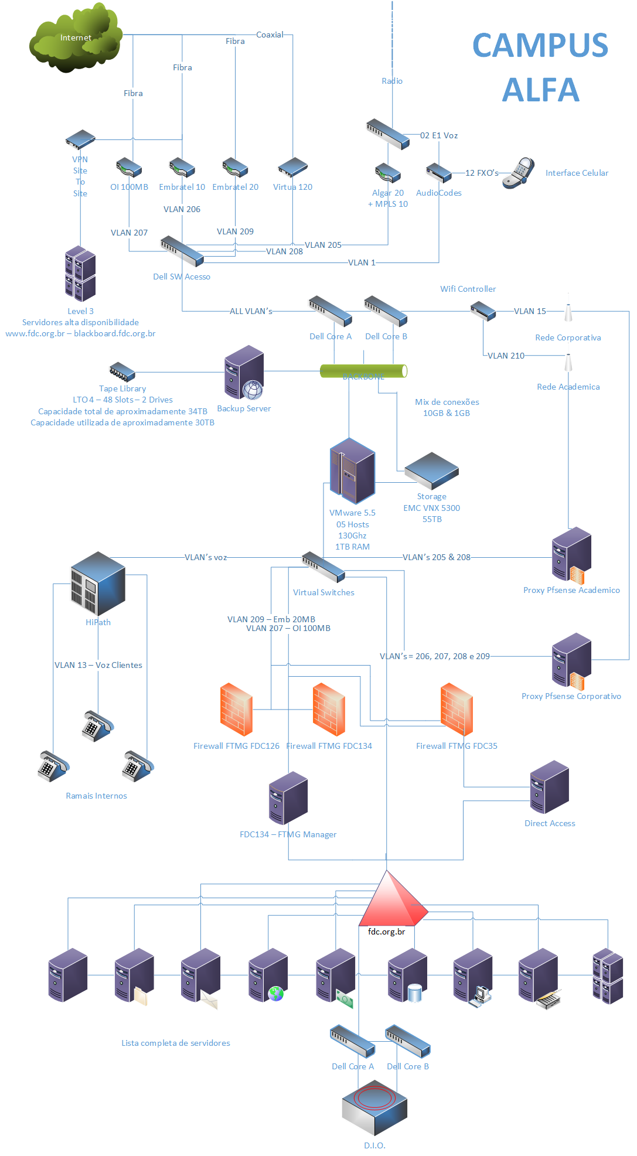

Apêndice 2: Tabela de orçamento e priorização

NOME | CUSTO | TIPO | PRIORIDADE (GUT)
 |  |  | G | U | T | TOTAL
LICENÇA DE SOFTWARE | R$ 500.000,000 | VARIÁVEL | 3 | 5 | 5 | 75
RH (CUSTO PRÓPRIO) | R$ 1.500.000,000 | FIXO | 3 | 4 | 4 | 48
AQUISIÇÃO DE EQUIPAMENTOS | R$ 750.000,000 | VARIÁVEL | 3 | 3 | 4 | 36
LINKS DE INTERNET | R$ 300.000,000 | FIXO | 2 | 4 | 5 | 40
DESPESA DE SERVIÇO DE TERCEIROS | R$ 1.500.000,000 | VARIÁVEL | 2 | 2 | 3 | 12
MANUTENÇÃO / INSTALAÇÃO | R$ 300.000,000 | VARIÁVEL | 2 | 2 | 2 | 8
SERVIÇO DE CONSULTORIA | R$ 200.000,000 | VARIÁVEL | 2 | 3 | 3 | 18
ARMAZENAMENTO EM NUVEM | R$ 24.000,000 | VARIÁVEL | 2 | 4 | 4 | 32
FIREWALL | R$ 250.000,000 | VARIÁVEL | 3 | 3 | 3 | 27
TOTAL | R$ 5.324.000,00

Apêndice 3: Gráfico arquétipo de decisão
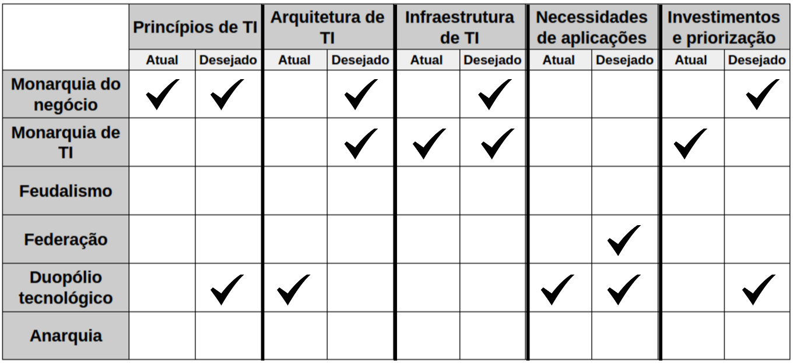

Apêndice 4: Portfólio de TI
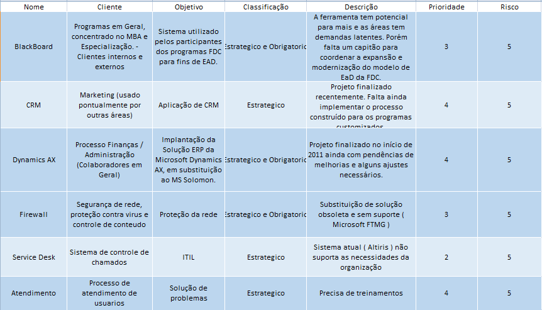

Apêndice 5: Estrutura analítica do projeto (eap)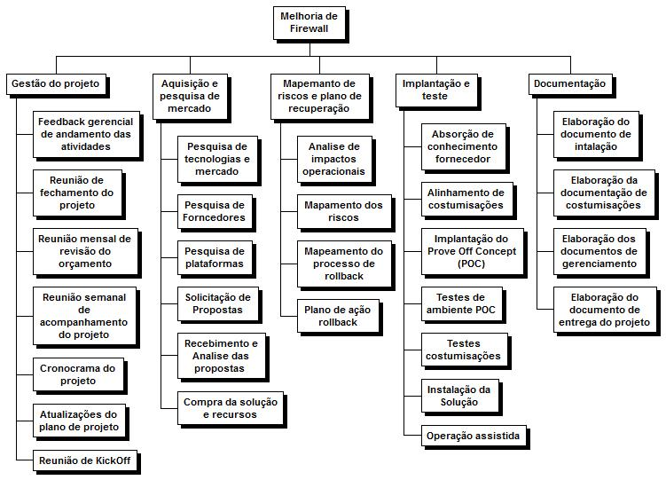

Apêndice 6: Cronograma
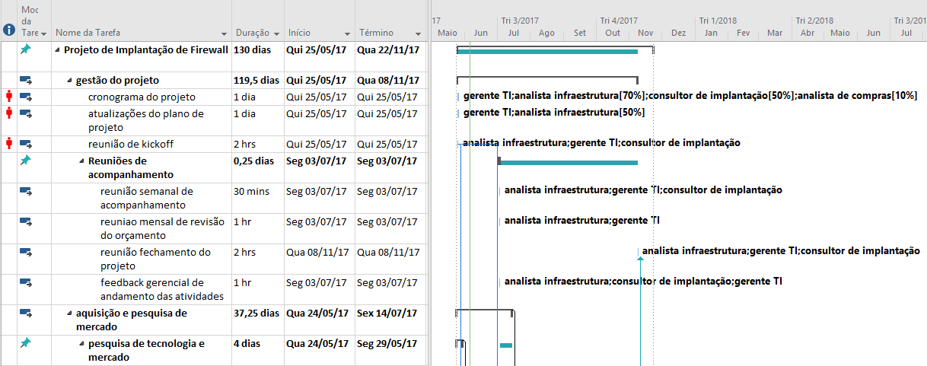

Apêndice 7: Stakeholders

Função | Peso | Expectativas | Poder de influência | Ação estratégica
Gerência de Projeto | 10 | Conclusão dentro do prazo e com qualidade  Garantir o cumprimento dos requisitos do projeto | Alto | Enviar relatório e fazer reuniões periódicas
Equipe | 8 | Executar atividades com excelência | Médio | Executar o projeto dentro do prazo
Diretoria Financeira | 6 | Não estourar o orçamento | Médio | Acompanhar a evolução do fluxo de caixa
Setor de compras | 6 | Garantir a verba para efetivar a compra | Baixo
Fornecedor do Firewall | 9 | Faturar dentro do orçamento informado | Baixo | Acompanhar o projeto para disponibilizar o equipamento
Diretoria de TI | 10 | Ter a demanda atendida pelo melhor custo/benefício (custo, tempo e qualidade) | Alto | Acompanhar a evolução do projeto

Apêndice 8: Recursos e perfis
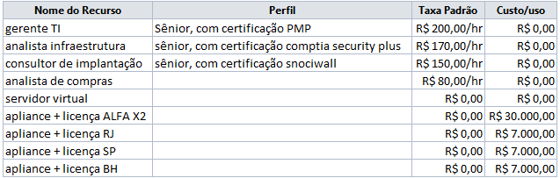

Apêndice 9: Uso de recursos
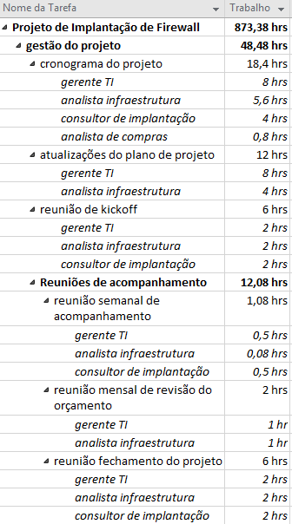

Apêndice 10: Custos envolvidos
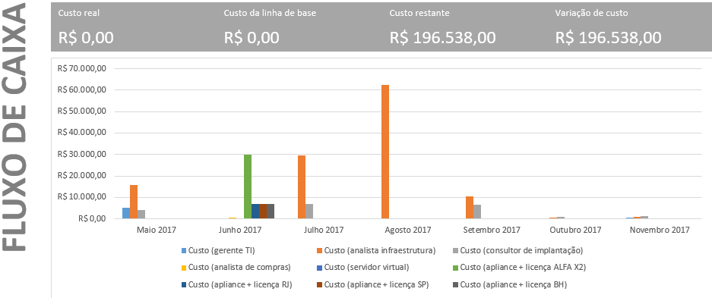

Apêndice 11: Lista de riscos

# | RISCO | P | L | ER | RESOLUÇÃO DO RISCO
1 | Treinamento não adequado | 1 | 9 | 1 | Capacitar em caráter de emergência
2 | Capacidade do firewall não atender ao crescimento da demanda da empresa | 2 | 9 | 2 | Readequar o firewall para atendimento da demanda (pode ocorrer a aquisição de um novo)
3 | Ocorrência de um caso não testado de filtragem | 2 | 9 | 2 | Corrigir parâmetros do firewall, mapear impactos na rede, corrigir eventuais danos
Legenda: P - probabilidade / L - impactos / ER - exposição ao risco

Apêndice 12: Plano de comunicação
Documento/Reunião | Destinatário | Responsável Elaboração | Forma de distribuição | Freqüência
Reunião de follow up | Diretoria de TI, Gerência de projeto, Equipe | Gerência de projeto | Ata por email | Mensal
Reunião interna | Gerência de projeto, Equipe | Gerência de projeto | Ata por email | Semanal
Indicadores do projeto | Gerência de projeto, Equipe, Diretoria Financeira, Setor de compras, Diretoria de TI | Gerência de projeto | Documento por email | Mensal

